
Speisenkarte

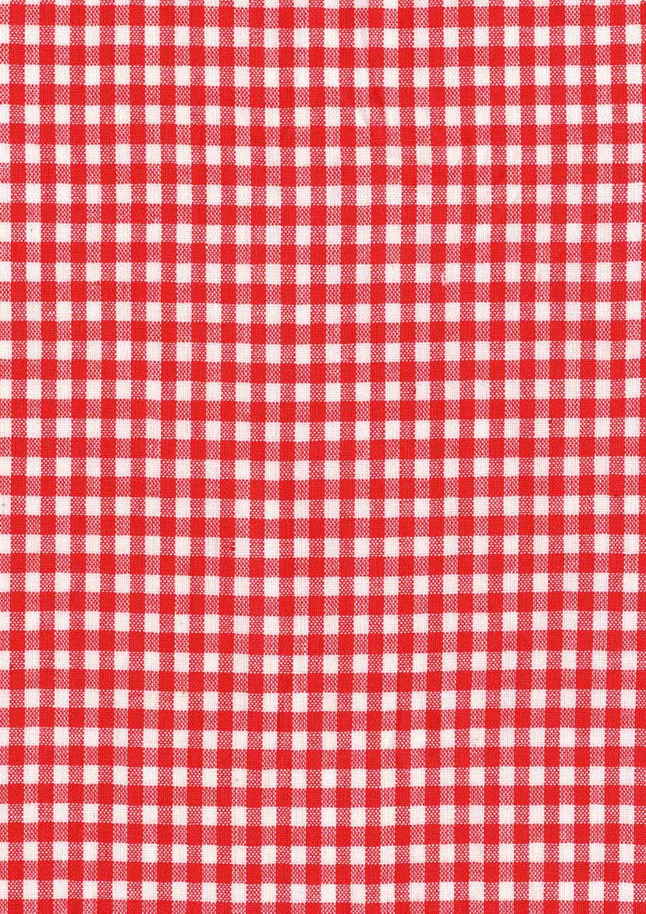
Suppen
Leberknödelsuppe (A,C,G,I) 5,90€
Liverdumplingsoup
Gulaschsuppe (A,L,I,5), Bauernbrot (A,5) 6,90€
Goulashoup with bread

Kleine Gerichte
1 Paar Wienerwürstl (3,2,4,5,G)Bauernbrot (A), Senf (J) 7,50€
Sausages with mustard and bread
1 Paar Wienerwürstl (3,2,4,5,G), Kartoffelsalat (I,J) 9,40€
Sausages with potato salad
Currywurst (2,3,4,5,14,G), Bauernbrot (A) 8,90€
Curried sausages with hot sauce and bread

Hauptgerichte
Currywurst (2,3,5,6,8,9,G), Kartoffelsalat (I,J))……………………………… 13,50€
Curried sausages with hot sauce and potato salad
Speckknödl (2,3,5,6,8,9,G), Sauerkraut (L,I) Ab 12:00 Uhr! 16,50€
Baccon dumpling with sourcrout
Schweineschnitzel „Wiener Art“ (A,C),
Kartoffelsalat, Preisselbeeren (I,J) 17,90€
Escalope „vienna style“ with potatosalad
Spaghetti „Bolognaise“, Parmesan (A,L,G) 13,90€
Spaghetti Bolognaise with Parmesan cheese

Fischgerichte
Geräucherte Forelle (D,L), Butterbrot (A,G)
Sahnemeerrettich (G,L) 18,90€
Smoked trout with bread, butter and horseradish

Beachten Sie unsere weiteren Speisen an den Anschreibtafeln
Zusatzstoffe: (1) mit Farbstoff, (2) mit Konservierungsstoff, (3) mit Antioxidationsmittel,
(5) mit Süßungsmittel, (6) geschwefelt, (7) geschwärzt, (8) gewachst, (9) mit Phosphat,
(10) enthält eine Phenylalninquelle, (11) koffeinhaltig, (12) chininhaltig,
(13) mit Azofarbstoff, (14) mit Milcheiweiß
Allergene: (A) Glutenhaltiges Getreide, (B) Krebstiere, (C) Eier, (D) Fisch, (E) Erdnuss,
(F) Soja, (G) Milch, (H) Schalenfrüchte, (I) Sellerie, (J) Senf, (K) Sesamsamen, (L) Sulfite,
(M) Lupine, (N) Weichtiere

Vegetarische Gerichte
Spaghetti Tomatensoße (A,, L;4), 11,90€
Spaghetti with tomatosauce
Spinatknödel (14,A,C,G), braune Butter (G) , Parmesan Blattsalat (G,C) Ab 12:00 Uhr! 16,50€
Spinach dumpling with brown butter, salad and parmesan cheese

Für unsere kleinen Gäste
Kinderspaghetti „Bolognaise“, Parmesan (A,C,G9) 9,50 €
Small spaghetti bolognaise with parmesan cheese

Kinderspaghetti mit Tomatensoße (A,C,4) 8,50€
Small spaghetti with tomatosauce
Kinderschnitzel, Kartoffelsalat (A,C,I,J)
und Ketchup (9)…………………………………………………………………………………………………10,50 €
small escallope with potato salad and ketchup

Kalte Speisen
Schmalzbrot, garniert (A,L) 6,90 €
Dripping Bread
Käsebrot, garniert (A,G,C,1,14) 8,90 €
Bread with cheese
Berchtesgadener Bauernspeckbrot, garniert (A,G,L,3) 8,90 €
Bread with baccon

Kuchen
Apfelkuchen, Käsekuchen
oder Kirschkuchen (2,5,A,C,E,G,H,L,M) 4,70 €
Apple cake, cheese cake, cherry cake
Himbeerkuchen (1), Sachertorte
oder Sahnetorte (2,5,A,C,E,G,H,L,M) 4,70 €
raspberry cake, sachertorte, cream cake
Portion Sahne (G) 1,20 €
Wipped cream

04/2024

Getränkekarte

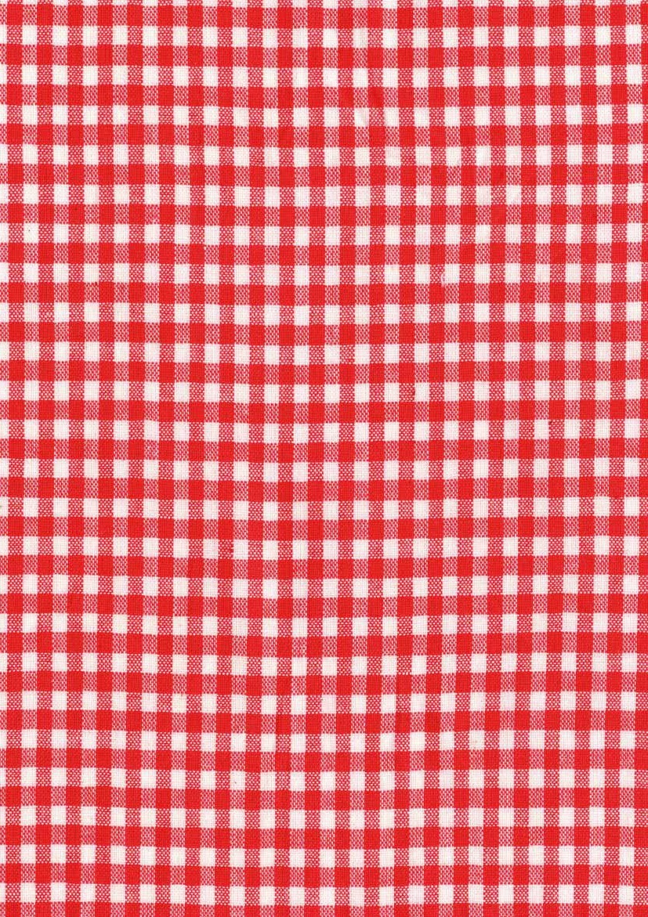

Warme Getränke

Kännchen Tee (5) (Schwarz, Grün, Pfefferminze,
Kräuter, Kamille oder Früchte) 3,80€
Haferl Filter Kaffee (4,5,11,G) 3,90€
Haferl Kaffee Crema (4,5,11,G) 4,50€
Tasse Cappuccino (5,11,G) 3,50€
Latte Macchiato (5,11,G) 4,70€
Tasse heiße Schokolade (5,G) 4,40€
Haferl Jägertee (L) 6,90€

Milch
Vollmilch (G) 0,3 Ltr 2,80€
Buttermilch (G) 0,3 Ltr 2,80€

Alkoholfreie Getränke
Bergquellwasser 0,3 Ltr. spritzig 2,90€
Bergquellwasser 0,3 Ltr. still…………………………….2,50€
Adelholz . Mineralwasser spritzig 0,5 Ltr 4,10€
Adelholz . Mineralwasser medium 0,5 Ltr 4,10€
Adelholz . Mineralwasser still 0,5 Ltr 4,10€
Afri Cola (1,2,3,4,11,13,L) 0,4 Ltr 4,50€
Afri Cola light (1,2,3,4,11,13,L) 0,33 Ltr 4,00€
Spezi (1,2,3,4,11,13,L) 0,5 Ltr 4,90€
Apfelsaft (1,2,3,4,11,13,L) 0,3 Ltr 4,00€
Schweppes Bitter Lemon (1,2,3,4,11,13,L) 0,2 Ltr 4,00€
Karamalz (1,2,3,4,11,13,L) 0,33 Ltr 4,00€
Johannisbeernektar (1,2,3,4,11,13,L) 0,3 Ltr 4,00€
Orangensaft (1,2,3,4,11,13,L) 0,2 Ltr 4,00€
Zitronenlimonade (1,2,3,4,11,13,L) 0,5 Ltr 4,90€
Orangenlimonade (1,2,3,4,11,13,L) 0,5 Ltr 4,90€

Schorlen
Apfelsaftschorle (1,2,3,4,11,13,L) 0,4 Ltr 4,50€
Johannisbeersaftschorle (1,2,3,4,11,13,L) 0,4 Ltr 4,50€
Holunderblütenschorle (1,2,3,4,11,13,L) 0,4 Ltr 4,50€

Biere
Berchtesgadener Hell v . Faß (2,A,L) 0,3l|0,5 3,90 € | 5,00 €
Maß Bier Berchtesgadener Hell (2,A,L) 1 Ltr……… 9,90 €
Radler (1,2,3,A,L) 0,5 Ltr . | 1 Ltr…………………...5,00 € | 9,90 €
Löwenbräu Alkoholfrei (2,A) 0,5 Ltr 5,00 €
Berchtesgadener Dunkel (2,A,L) 0,5 Ltr 5,40 €
Franziskaner Hefeweißbier Hell (2,A,L) 0,5 Ltr 5,40 €
Franziskaner Hefeweißbier Dunkel (2,A,L) 0,5 Ltr 5,40 €
Franziskaner Hefeweißbier
Alkoholfrei (2,A,L) 0,5 Ltr 5,40 €
Ruß´n (Weißbier mit Zitronenlimo) (2,4,A,L)
0,5 Ltr . | 1 Ltr………………………………………..5,40 € | 10,30€

Weißweine
Volkacher Kirchberg, Müller-Thurgau,
halbtrocken, Franken (2,L) 0,25 l Fl 6,00 €
Bernkastler Riesling, Mosel (2,L) 0,25 l Fl 6,00 €
Grüner Veltliner, trocken, Niederöst . (2,L) 0,25 l Fl 6,00 €
Weinschorle (2,L) 0,25 l spritzer 4,70 €
Weinschorle (2,L) 0,5 l spritzer 6,50 €

Rotweine
Kalterer See, DOC, Südtirol (2,L) 0,25 l Fl 6,00 €
Blauer Zweigelt, Qualitätswein trocken, Niederösterreich (2,L) 0,25 l Fl 6,00€

Sekt
Henkell trocken (2,L) 0,2 l Fl 6,00 €

Spirituosen (Enzianbrennerei Grassl)
Zirbenschnaps (2,L) o . Haselnußer (2,L), je 30% 2 cl 3,20 €
Gebirgsenzian (2,L) 40% 2 cl 3,20 €
Kräuterenzian (Kräuterlikör) (2,L) 35% 2 cl 3,20 €
Williams-Christ-Birnenbrand (2,L)
(Obstbrand) 40% 2 cl 3,20 €
Obstler (Obstbrand) (2,L) 38% 2 cl 3,20 €
Meisterwurz (2,L) 40% 2 cl 3,20 €

4/2024

